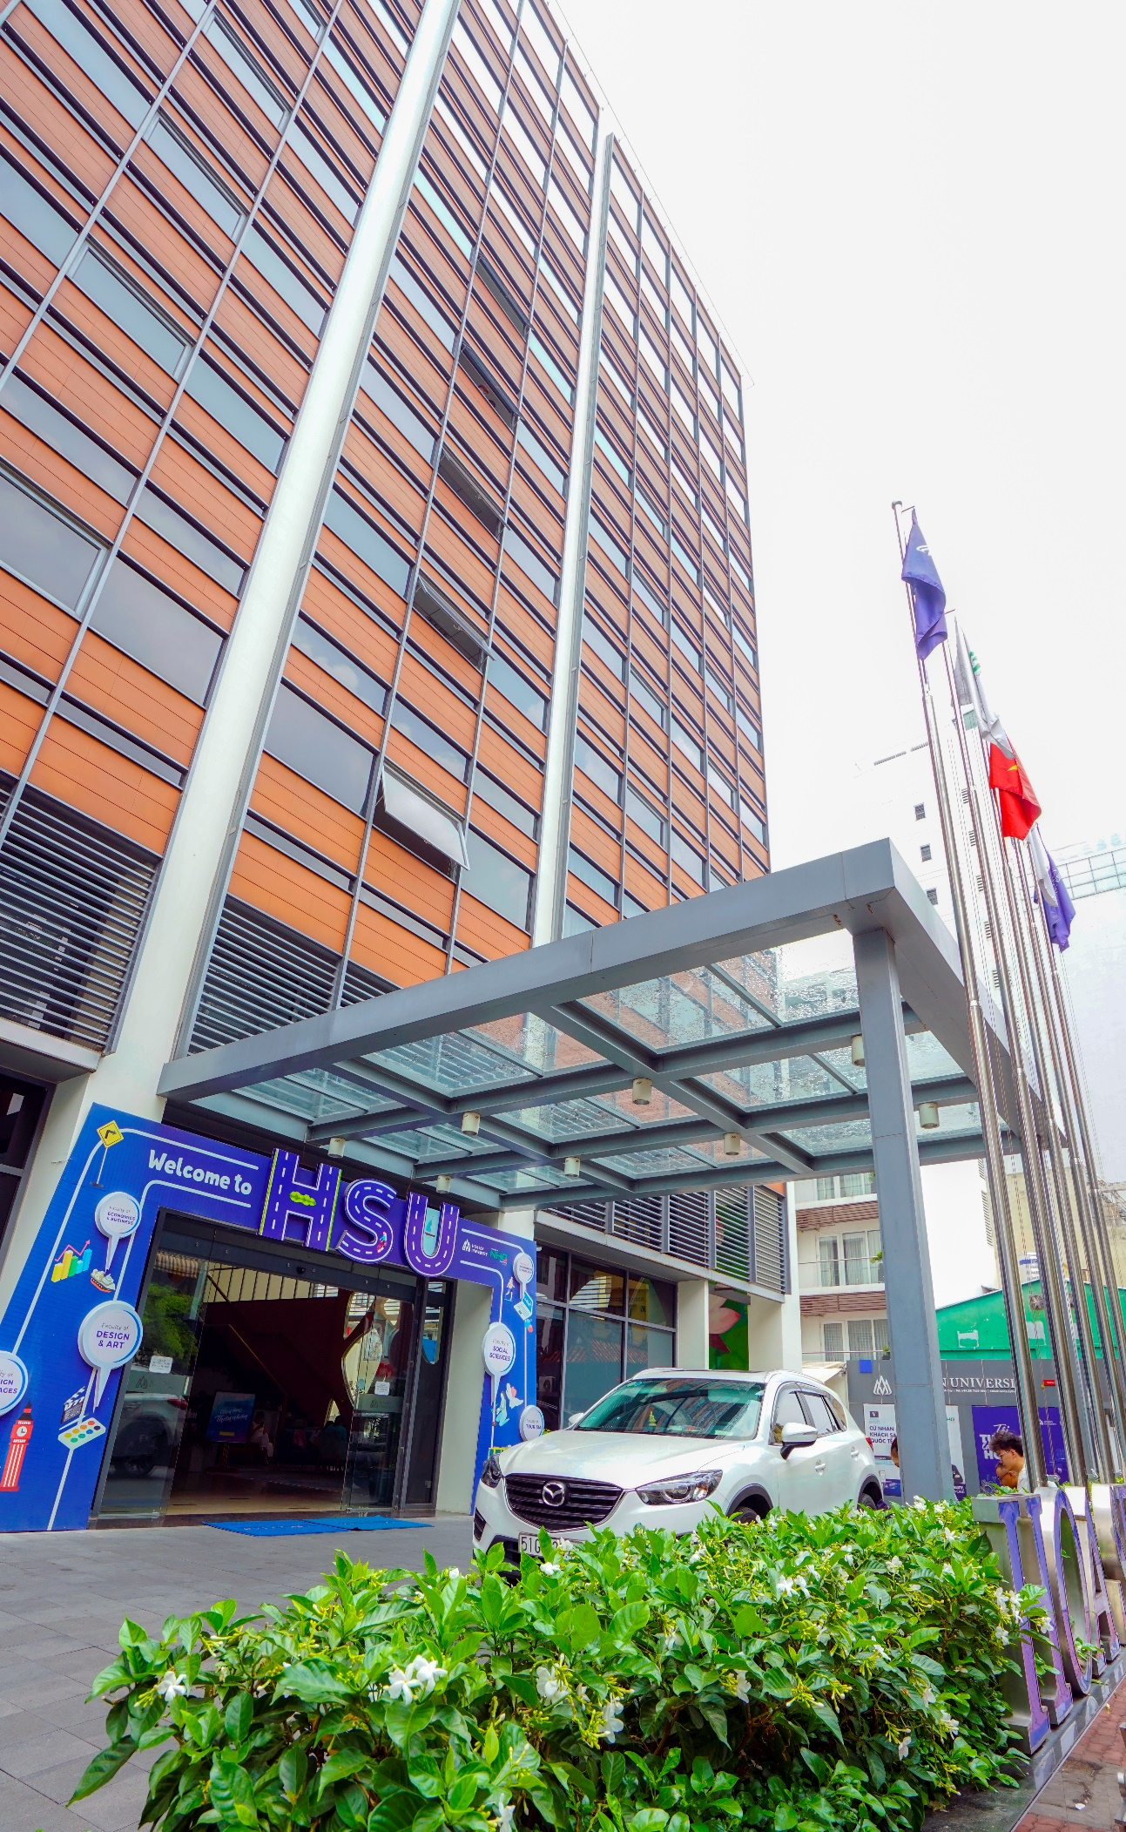

CHIA SẺ KHÔNG GIAN PHÒNG HỌP – PHÒNG HỘI THẢO - PHÒNG SỰ KIỆN – PHÒNG DẠY HỌC CÁC CAMPUS CỦA TRƯỜNG ĐẠI HỌC HOA SEN
Hội thảo thành công là điểm khởi đầu tốt đẹp và cơ hội cho mọi sự hợp tác về sau trong tương lai với các doanh nghiệp lớn. Có thể nói một hội thảo đạt chất lượng và đem lại hiệu quả cao một phần phụ thuộc vào địa điểm tổ chức. Tùy vào mục đích và nội dung của buổi hội thảo bạn có thể chọn một địa điểm thích hợp nhất. Dựa vào những nhu cầu đó, trường Đại học Hoa Sen xin gửi đến khách hàng bảng giá thuê phòng sau đây.
Không gian phòng đa dạng với sức chứa khác nhau (30 - 60, 50 - 100, 150 - 200 chỗ) phù hợp cho từng nhu cầu riêng.
- Gợi ý và hỗ trợ setup theo mục đích sử dụng.
- Có thang máy, có thiết bị phòng cháy và lối thoát hiểm riêng.
- Đội ngũ kỹ thuật, IT chuyên nghiệp.
- Bút viết bảng
Khi sử dụng dịch vụ của chúng tôi, các bạn sẽ được cung cấp miễn phí các dịch vụ đi kèm sau:
- Máy lạnh
- Nước uống
- Bàn, ghế, bảng
- Hệ thống máy chiếu, wifi

BẢNG GIÁ THUÊ
I. Bảng giá thuê tại trụ sở Quận 1 – Số 08 Nguyễn Văn Tráng
Loại phòng | DT (m2) | Sức chứa (ghế) | Giá thuê (VNĐ)
 |  |  | Giá thuê 4 giờ | Giá thuê 8 giờ | Phụ thu (phát sinh
Hội trường | 262 | 200 | 10.000.000 | 14.000.000 | 1.000.000đ/1 giờ phát sinh
Hội trường (Studio) | 190 | 140 | 10.000.000 | 14.000.000
Phòng họp | 79 | 50 | 4.000.000 | 6.000.000
Phòng học | 109 | 50 - 100 | 3.000.000 | 4.500.000
Phòng học | 50 - 70 | 30 - 60 | 2.000.000 | 3.000.000

II. Bảng giá thuê trụ sở Quận 3 - Số 93 Cao Thắng
Loại phòng | DT (m2) | Sức chứa (ghế) | Giá thuê (VNĐ)
 |  |  | Giá thuê 4 giờ | Giá thuê 8 giờ | Phụ thu (phát sinh
Phòng học | 57 | 20 - 40 | 1.500.000 | 2.500.000 | 500.000 đ/1 giờ phát sinh
Phòng học máy tính | 30 | 20 | 2.000.000 | 3.000.000

III. Bảng giá thuê trụ sở Quận 10 - Số 7/1 Thành Thái
Loại phòng | DT (m2) | Sức chứa (ghế) | Giá thuê (VNĐ)
 |  |  | Giá thuê 4 giờ | Giá thuê 8 giờ | Phụ thu (phát sinh
Phòng học | 108 | 95 | 3.000.000 | 4.500.000 | 500.000 đ/1 giờ phát sinh
Phòng học | 58 | 56 | 1.500.000 | 2.500.000
Phòng học máy tính | 105 | 40 | 4.000.000 | 5.500.000

IV. Bảng giá thuê trụ sở Quận 12 - Đường số 5, CVPM Quang Trung
Loại phòng | DT (m2) | Sức chứa (ghế) | Giá thuê (VNĐ)
 |  |  | Giá thuê 4 giờ | Giá thuê 8 giờ | Phụ thu (phát sinh
Phòng học | 70 | 20 - 50 | 1.200.000 | 2.000.000 | 500.000 đ/1 giờ phát sinh
Phòng học | 103 | 50 - 80 | 2.000.000 | 3.000.000
Phòng học | 211 | 80 - 140 | 3.000.000 | 4.500.000
Phòng học máy tính | 60 | 30 | 3.000.000 | 4.000.000

V. Bảng giá thuê trụ sở Quận 12 - Đường số 3, CVPM Quang Trung
Loại phòng | DT (m2) | Sức chứa (ghế) | Giá thuê (VNĐ)
 |  |  | Giá thuê 4 giờ | Giá thuê 8 giờ | Phụ thu (phát sinh
Phòng học | 37 | 10 - 30 | 1.000.000 | 1.500.000 | 500.000 đ/1 giờ phát sinh
Phòng học | 74 | 40 - 70 | 1.500.000 | 2.000.000
Phòng học | 82 | 50 - 80 | 2.000.000 | 3.000.000
Phòng học | 155 | 70 - 100 | 2.500.000 | 3.500.000

* Giá thuê tính theo buổi 4 tiếng: Sáng: 08:00 – 12:00; Chiều: 13:00 – 17:00; Tối: 18:00 – 22:00, nhận phòng trước 30 phút.
* Giá thuê đã bao gồm thuế VAT.
* Báo giá có hiệu lực 30 ngày.
Phòng thuê đã bao gồm:
* Sân khấu, bục phát biểu.
* Máy chiếu, màn chiếu, TV.
* Hệ thống âm thanh, micro.
* Điều hòa âm trần.
* Bàn, ghế đại biểu, khăn trải bàn.
* Wifi, bảng flipchart, nước uống.

Thông tin liên hệ:
Ms. Trâm: 028 7309 1991 Ext: 11182
Ms. Trâm: 0902 366 870, Mail: tram.buithiphuong@hoasen.edu.vn

HÌNH ẢNH
- HỘI TRƯỜNG
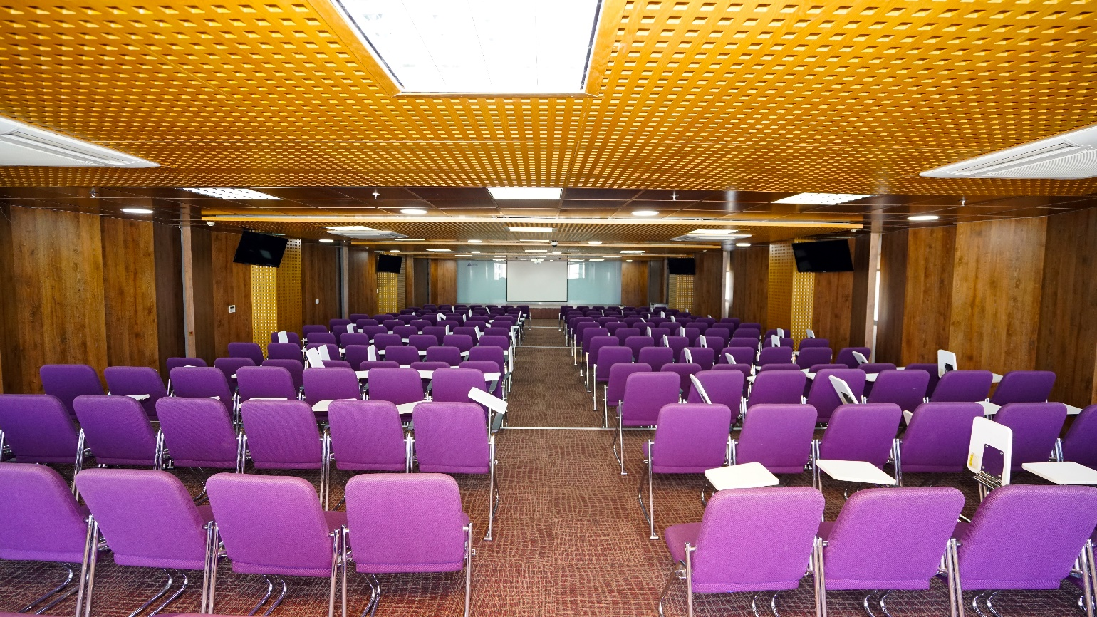
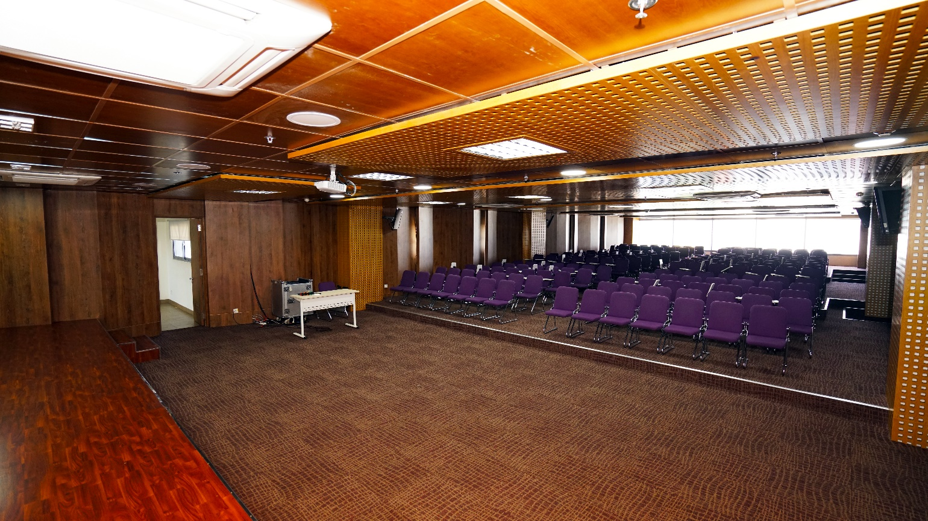
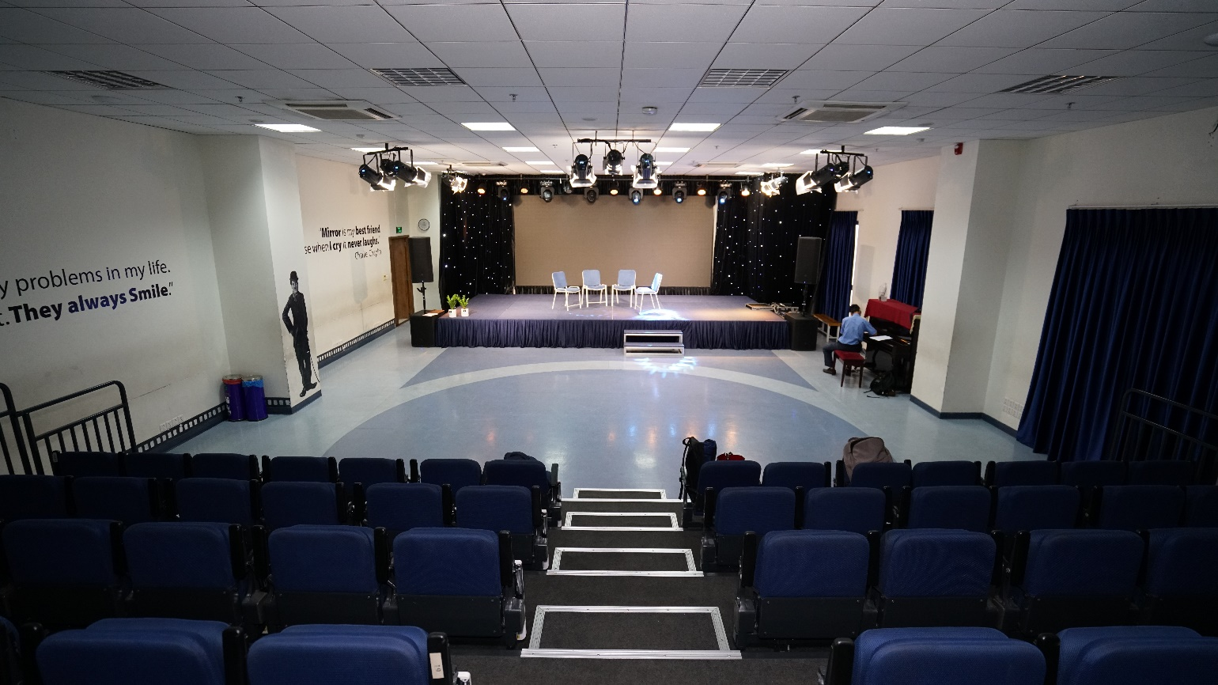
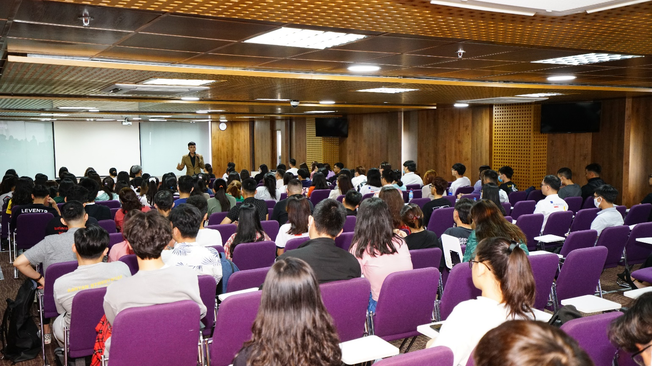
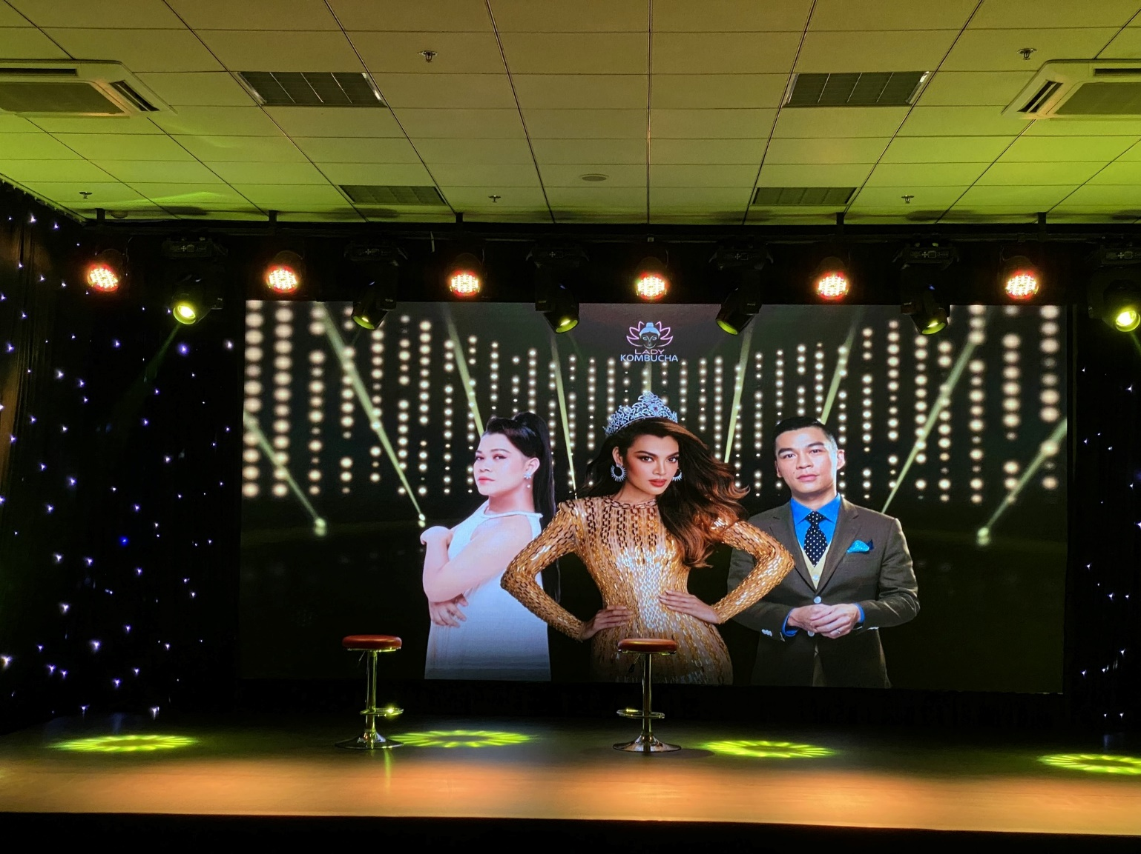
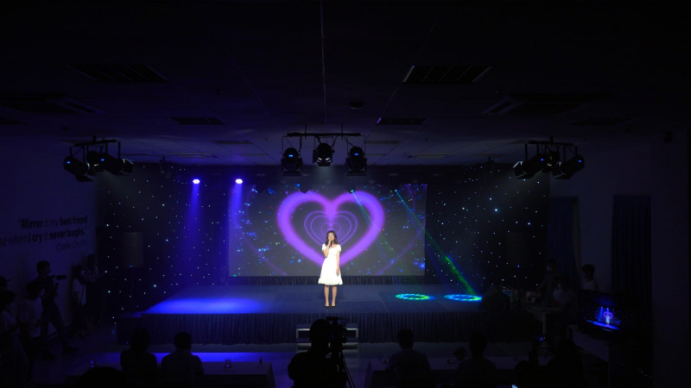

- PHÒNG HỌP
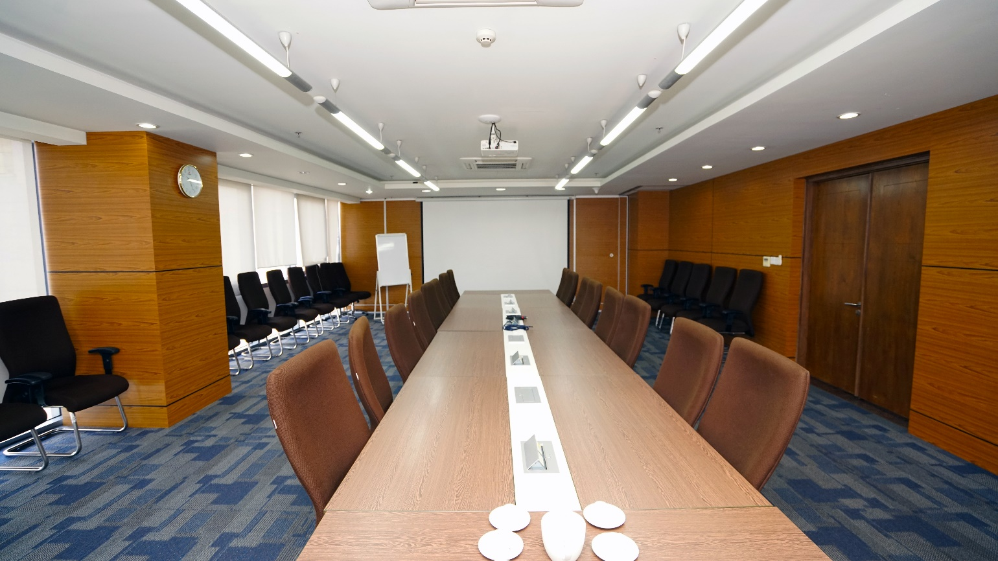

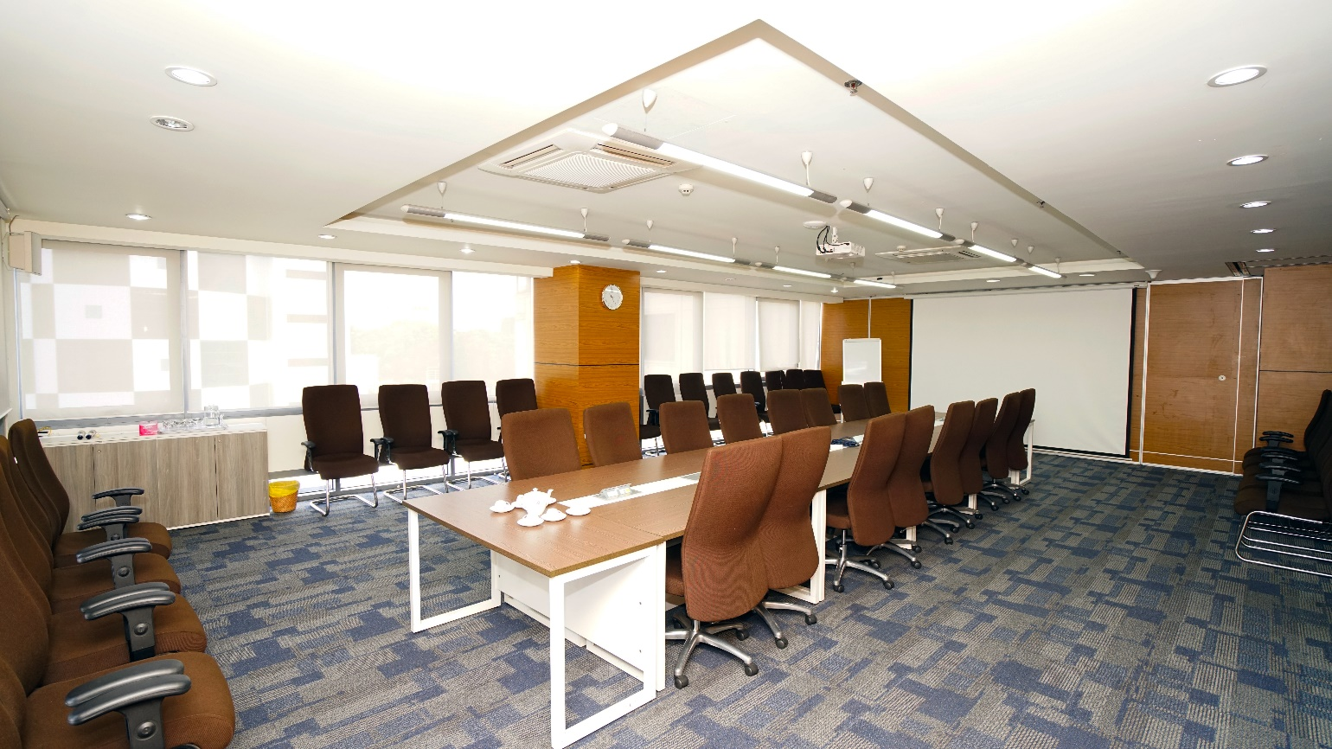
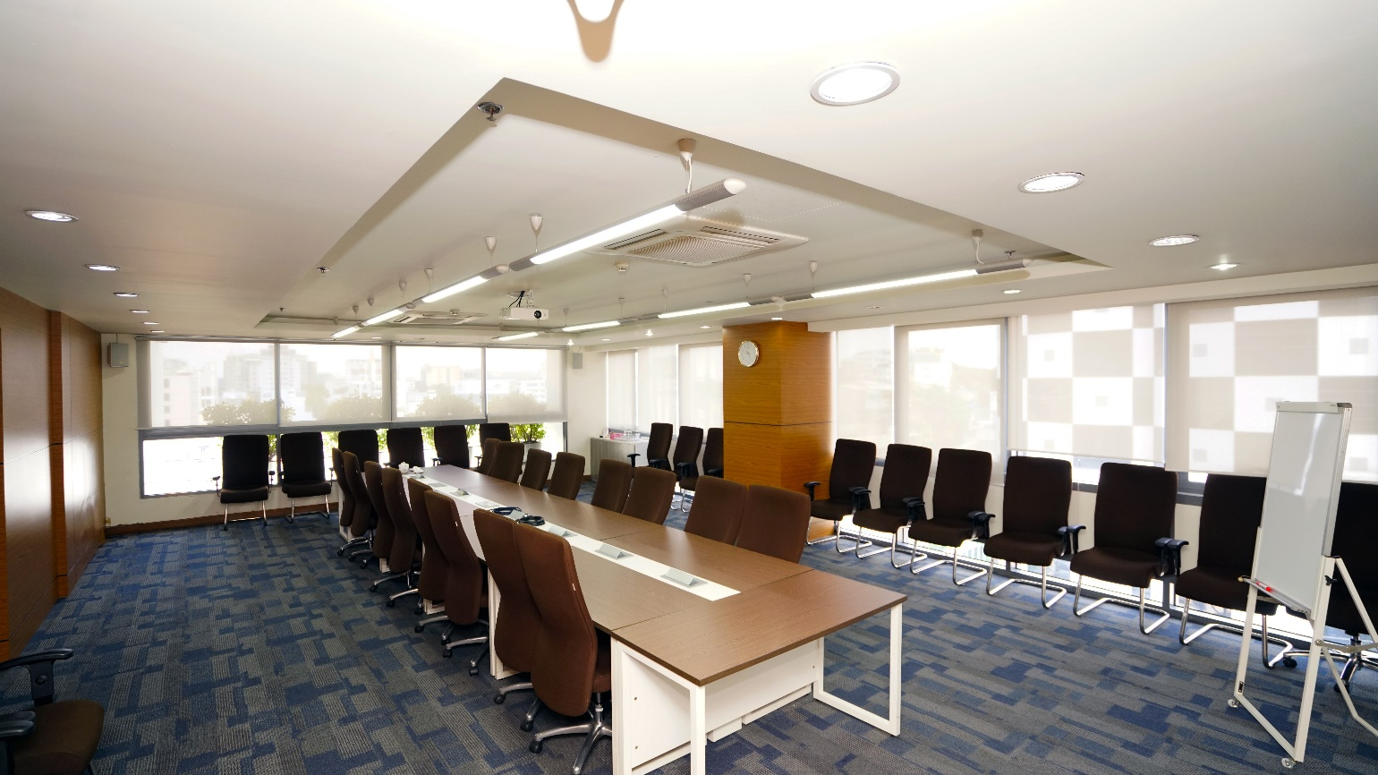

- PHÒNG HỌC
